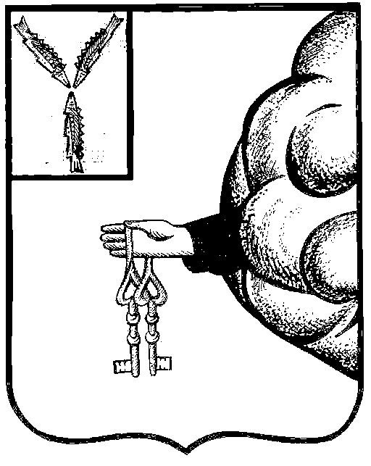

Совет депутатов
Новозахаркинского муниципального образования
Петровского муниципального района Саратовской области

РЕШЕНИЕ

с.Новозахаркино

от 26 мая 2023 года | № | № 61-254/04

О внесении изменений в решение Совета депутатов Новозахаркинского муниципального образования Петровского муниципального района Саратовской области от 25.05.2015 года №25-84/03 «Об утверждении Положения о порядке сдачи в аренду муниципального имущества Новозахаркинского муниципального образования»

В соответствии с Федеральным законом от 06.10.2003 № 131-ФЗ «Об общих принципах организации местного самоуправления в Российской Федерации», руководствуясь Уставом Новозахаркинского муниципального образования Петровского муниципального района Саратовской области, Совет депутатов Новозахаркинского муниципального образования Петровского муниципального района Саратовской области
РЕШИЛ:
- Внести в решение Совета депутатов Новозахаркинского муниципального образования Петровского муниципального района Саратовской области от 25.05.2015 года №25-84/03 «Об утверждении Положения о порядке сдачи в аренду муниципального имущества Новозахаркинского муниципального образования» (с изменениями от 28.06.2019 года №15-55/04), далее – Решение, следующие изменения:
  - Пункт 3 Решения изложить в новой редакции: 3. Настоящее решение вступает в силу с момента обнародования.».
- Настоящее решение вступает в силу с момента обнародования.

Глава муниципального образования О.С.Лысенко

